1：127，美国单挑世界！

原创 有里儿有面 [有理儿有面](javascript:void(0);)

**有理儿有面**

微信号 youli-youmian

功能介绍 你说是不是

2022-12-27[原文](https://mp.weixin.qq.com/s?__biz=Mzg3MjEyMTYyNg==&mid=2247578667&idx=1&sn=f91a3c8bd980aaee22a075b7ab937cc2&chksm=cef7e05ef98069480d10e29de04a1da49490a3fa11559c01056aef522baba442ddf65b74bfb1&scene=27#wechat_redirect&cpage=204) 发表于

收录于合集





**全文共2044字，图片10张，预计阅读时间6分钟。**

**文章首发于“有理儿有面”（youli-youmian），欢迎大家在朋友圈和微信群转发。**

**公众号及其他平台转载请在后台留言。**



▼

12月，是美国与世界贸易组织纠缠的一个月，12月，是美国在世界面前撕去自由开放的伪装、大举贸易保护主义的一个月。

12月24日，《卫报》发布专题文章“澳大利亚和中国联手抗议美国否决上诉机构导致世贸组织瘫痪”，介绍中澳等127个国家联合提案，抗议美国长期阻扰WTO上诉机构法官任命，导致上诉机构瘫痪3年，要求立即开启法官遴选，尽快恢复WTO上诉机构的正常运行。

然而，美国在这次会议上再次投下了反对票，该提案最终以127比1的悬殊差距未获通过。**这已经是世贸组织关于该问题的第61次法案，同样也是美国毫无顾忌的第61次反对**。可以说美国挥舞着自己的一票否决权与全世界作对，无赖到家了。

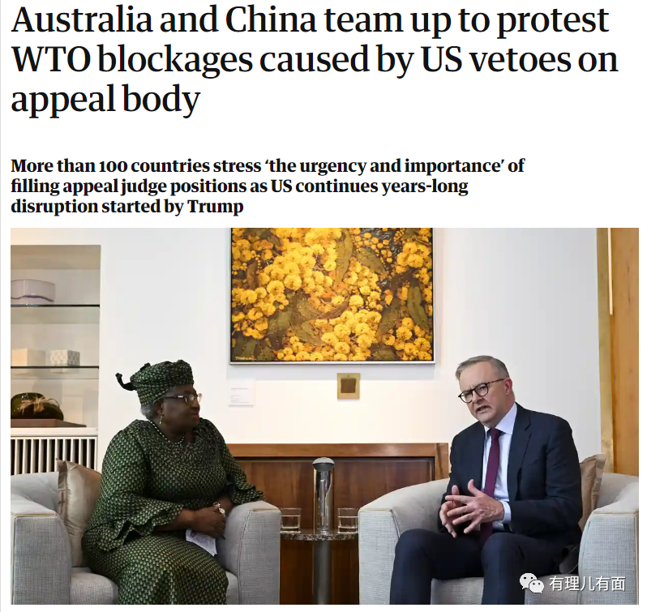

再往前，12月21日，世界贸易组织裁定，美国与香港之间的形势不构成“国际关系紧急状况”，因此美国早前要求香港地区产品贴上“中国制造”标签的做法违反了国际贸易规定。

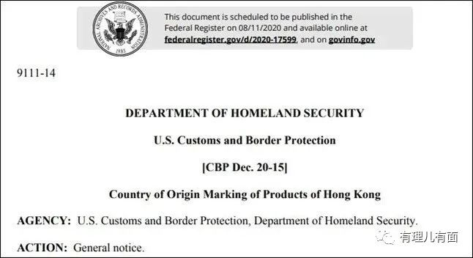

12月9日，世界贸易组织裁定，美国2018年以“国家安全”为由对进口钢铁和铝产品加征关税的措施违反了全球贸易规则。

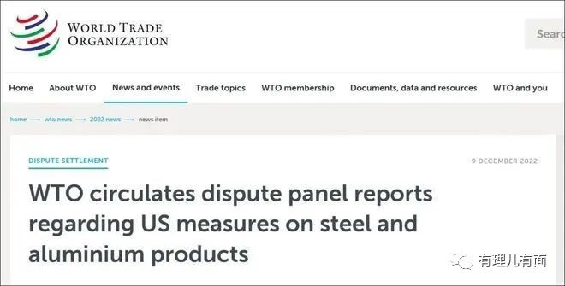

这一个月以来，世贸组织两度对美国贸易保护主义发布裁决，美国也与其他一百多成员国作对否决了世贸组织提议。可以说，这个月美国和世贸组织算是杠上了。

那号称自由开放的美国，为什么频频在国际贸易方面闹别扭呢？

**川普关上的大门 拜登再加一把锁**

其实，当今的美国已背离自由开放久矣，美国与世界脱轨的步伐近年来从未止步。

时间回到四年前，当时特朗普还是美国的大统领，他也即将成为美国近年来反自由贸易的始作俑者。

那时的特朗普曾以“国家安全”为由，对部分从他国进口的金属加征了高额关税，可以说从这时起，美国对外开放的大门就已经开始关闭了。

2018年3月，特朗普根据美国《1962年贸易拓展法》，以维护国家安全为借口，对进口的钢铁和铝产品分别加征25%和10%的关税。

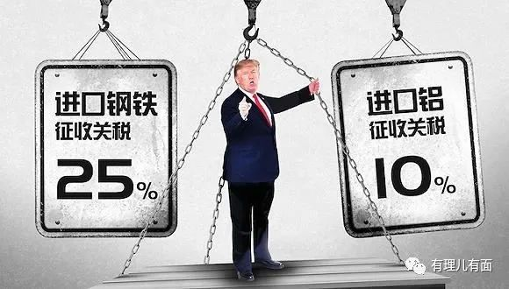

此决定一出，各个国家都炸了锅。我们好好做生意，你拿这一招堵我们？大家纷纷向世贸组织申诉，气不过的时任法国外长勒德里昂直言要坚决回应、以牙还牙，欧盟经济和金融事务委员更是表态要对美采取反制。

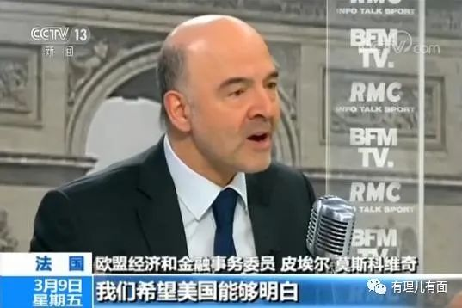

虽然拜登与特朗普分属两党，但对这项政策，拜登却是继承者。

拜上台后，为了取悦美国国内金属工会的诉求延续了这项政策，仅仅与欧盟、英国、日本等盟友达成协议，对他们降低了部分关税。

合着是几个“好朋友”整小圈子，这不是明目张胆违反世贸组织规定，搞贸易保护主义嘛，真是一点都不避讳。



后来，世贸组织应多国诉求，同意设立专家组审查美国宣布的钢铝关税措施，以确认该措施是否违反世贸组织规则。再之后，便有了前文提及的世贸组织对美国的裁决。

**输了官司拆法院 一哭二闹三上吊**

世贸组织裁决一出，美国就逼逼赖赖个没完没了。

面对世贸组织合规合法的裁决结果，美国不接受、不改正，到处给自己找补，正所谓“输了官司拆法院”，“绝不低头、皇冠会掉”。

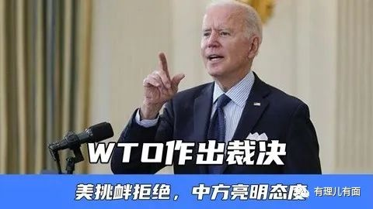

先是拜登政府对世贸组织的这一裁决表示强烈谴责，称这一决定进一步表明了世贸组织争端解决机制需要根本性改革，美国不会撤销特朗普政府加征的关税。

美国贸易代表办公室发言人霍奇紧随其后，发表声明称，美国强烈反对世贸组织报告里有瑕疵的解释和结论。过去70多年来，美国的立场一直很明确且直接，国家安全问题不能由世贸组织争端解决机制来审核。

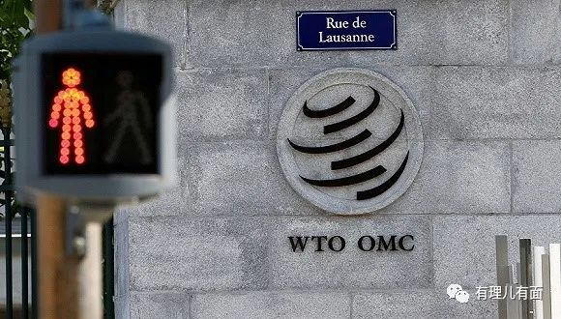

简单点说就是：**美国不接受世贸组织专家组报告的结论，美国要用自己的规则统治世界**。

一会说裁决小组存在漏洞，一会说世贸组织需要进行改革。死鸭子嘴硬，这是对国际贸易秩序赤裸裸的挑衅！

这要放以前，没人敢说世界第一大国一句不是。但是时代变了，越来越多的国家觉醒，没人愿意继续容忍美国这种流氓行径。

此时的美国，就像做游戏输了一哭二闹三上吊的小朋友，又像极了一言不合就掀桌子的老流氓。

裁决算什么？老子想加税就加税，不想加就不加，区区世贸组织你能奈我何？信不信一言不合我就退群？跨太平洋战略经济伙伴协定（TPP）、巴黎气候变化协定、联合国教科文组织……有这么多前车之鉴，以美国的任性，世贸组织是不是下一个还真不好说。

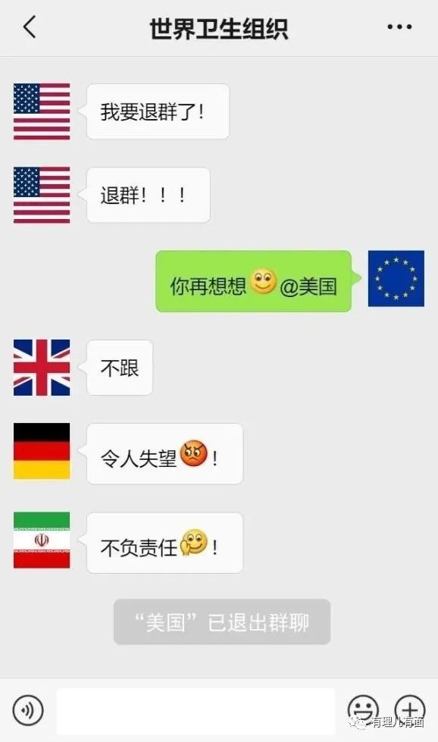

**“灯塔”国要“塌房”？**

通过与世贸组织的摩擦可以看出，美国说的维护国际秩序，实际上是维护其自身制定的霸权秩序。在这个秩序中，规则只是美国用来谋取利益的工具，美国是凌驾于国际秩序之上的“霸主”，这是对国际社会的严重挑衅。

就这还恬不知耻地一天到晚到处要求别人遵守“以规则为基础的国际秩序”？一直以世界灯塔自诩的美国，这次恐怕是要“塌房”了吧。

对于美国在贸易保护方面的撒泼打滚，**《路透社》直言，此次世贸组织的裁决结果，严重打击了美国对于“国家安全”的“独特”定义**。而美国在“国家安全”定义方面受挫，反映出的是世界各国对美国此类霸权思维的抵制。127:1，这个悬殊的比例生动反映了世界对美国的看法。

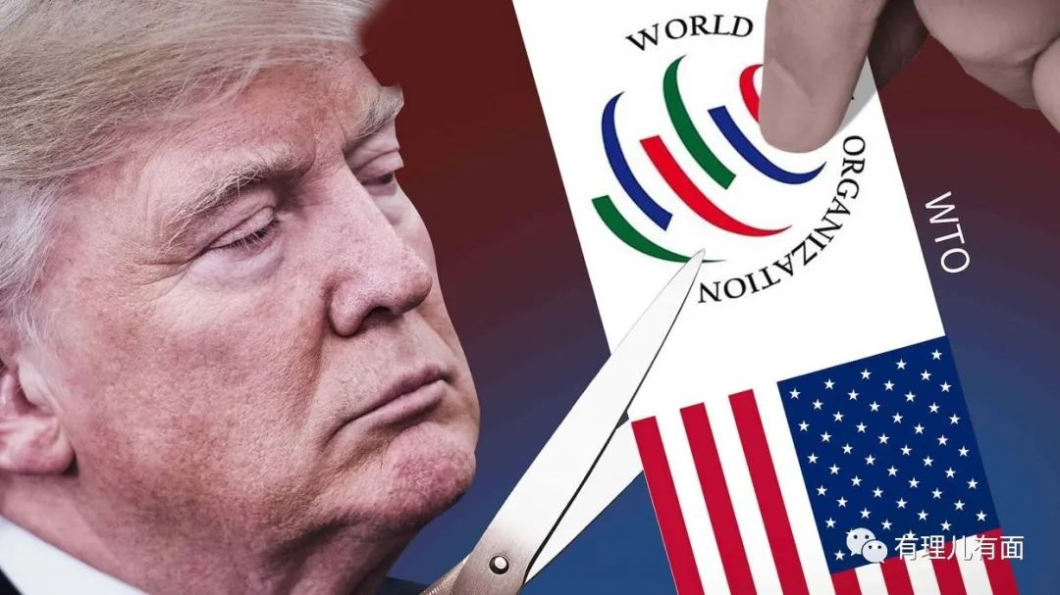

美国的一意孤行，再一次向世界证明了谁正义，谁是强权？这次，甚至连澳大利亚这种美国铁杆盟友也站在了美国的对立面。

世界的对立面是寒冷的，美国还能在那站多久？我们拭目以待！

**图片源自网络**





**关注公众号：**

**有理儿有面**

**理   性｜   揭   秘｜   探   讨**







### 精选留言

用户设置不下载评论